京东618央视带货直播
广 告 主：京东零售
所属行业：互联网/电商
执行时间：2020.01.01-06.06
参选类别：大事件营销类
营销背景
2020年6月，后疫情经济成为2020年政治经济的重大议题，为促进疫情后市场回暖和消费回升，北京市人民政府联合中央广播电视总台，在政策和举措上大力推进“新消费 爱生活”北京消费季活动。消费季期间，北京市政府发放了上百亿线上线下消费券。
适逢电商行业直播创新营销的风口浪尖，以及618年终大促的关键电商节点。京东作为优秀的电商平台，在行业内拥有数字化、智能化的技术优势以及良好的社会影响力，因此被政府选定成为电商行业内的消费级重要合作伙伴，承接所有消费券的线上领取和发放。6月6日消费季开启当天，京东与中央广播电视总台、北京广播电视台联手，共同打造了首场大型带货直播。
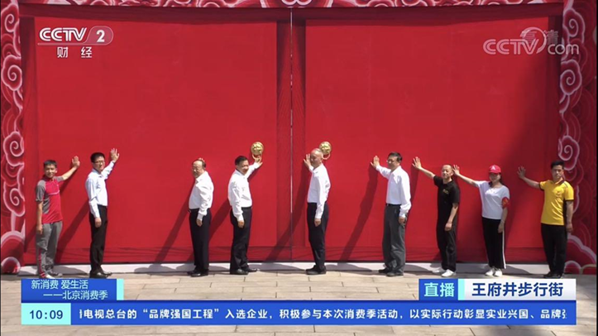
营销目标
京东想要基于此次营销事件，一方面助力政府充分拉动消费需求，提振消费信心，提振消费促进民生的企业使命；另一方面借助政府背书和社会关注度，充分提升京东618影响力，有效扩大品牌认知，树立企业形象和品牌美誉度。
策略与创意
1. 在营销模式上，我们敏锐捕捉到互联网技术和新媒体行业发展的新趋势，聚焦直播带货带来的全新营销势能，通过京东直播携手央视、BTV两大权威媒体，并联动微博、快手、抖音、B站等8大平台，进行全域生态联动直播，打造带货出圈营销事件。不仅体现了京东直播的主场气势，更为各个品牌厂商在618期间提供了更多产品曝光机会，推动加快经济复苏脚步，更为消费者带来一场喜闻乐见的直播盛宴。
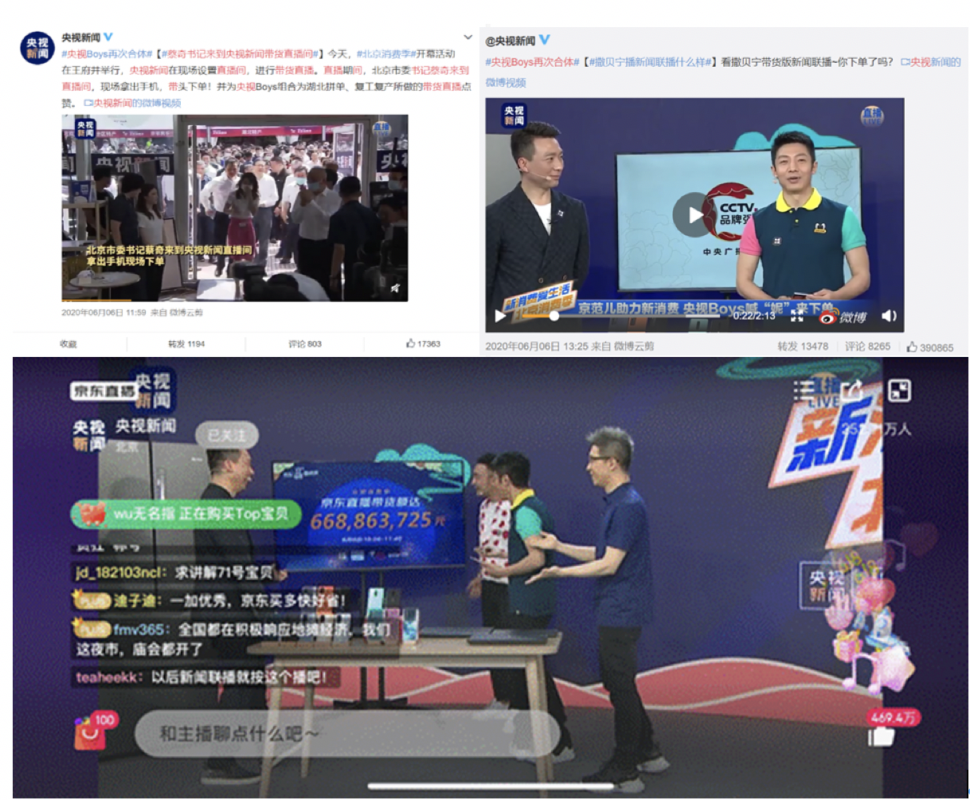
2. 在创意亮点上，基于之前央视Boys——康辉、撒贝宁、朱广权、尼格买提合体引发的社会热议，此次我们聚焦在“央视Boys再度合体”，并与北京卫视主持人春妮组成最强天团，利用“妮都买撒，权都康康”谐音梗进行social预热，充分利用明星效应和权威背书，通过打造反差感和解构化的人设来吸引关注，借助社交媒体平台，引爆话题和舆论热度。
执行过程/媒体表现
1. 首先，直播带货模式本身兼容了传播、流量、内容和销量多种价值，内容即流量，流量即销量，是一种全新的商业模式和媒体革命。
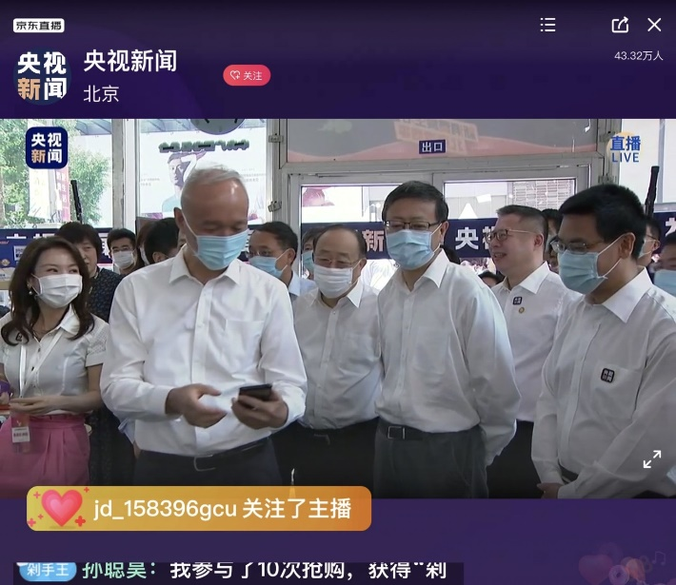
2. 从内容分发层面，我们通过京东直播平台、央视新闻客户端作为主发阵营，联动微博、快手、抖音、B站等8个短视频平台进行“全域连麦”，并通过联动各大平台的开机屏、首页焦点及栏目入口等核心曝光资源，打造全网直播的消费狂欢。
3. 从曝光引流层面，首次尝试通过全网数字化媒体进行直播间引流，除了直播平台外，选择娱乐、资讯和购物等多个场景下的APP，如腾讯、网易、头条等进行全面覆盖，同时通过艺人口播ID等预热视频进行精准化信息流推送，充分为直播引流。
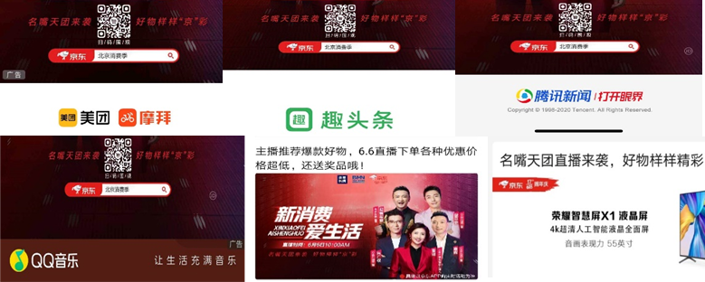
4. 从social传播层面，聚焦在微博阵营，通过与央视协同策划，对直播内容进行实时热点策划，除“央视Boys再次合体”话题外，#康辉模仿撒贝宁今日说法# #朱广权的冷笑话有多冷# #撒贝宁求扎酸奶被康辉怼#等话题频频登上微博热搜榜，数百家品牌商家不约而同形成自传播联盟，直播实时画面截图和花絮刷爆朋友圈
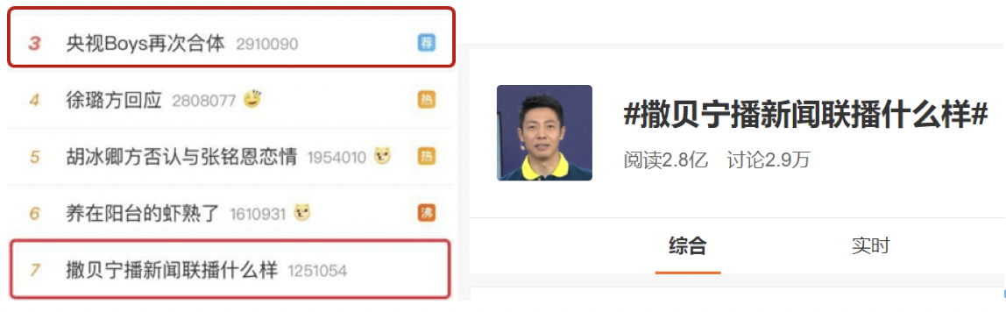
其他内容参考：
https://s.weibo.com/hot?q=%23%E5%A4%AE%E8%A7%86Boys%E5%86%8D%E6%AC%A1%E5%90%88%E4%BD%93%23&xsort=hot&suball=1&tw=hotweibo&Refer=weibo_hot&page=2ttps://s.weibo.com/hot?q=%23%E5%A4%AE%E8%A7%86Boys%E5%86%8D%E6%AC%A1%E5%90%88%E4%BD%93%23&xsort=hot&suball=1&tw=hotweibo&Refer=weibo_hot&page=2
营销效果与市场反馈
1. 销售打破纪录：作为北京消费季第一场大型直播活动，三小时带货量破13.9亿，较上一次央视boys首度合体直播增长了近2倍，刷新央视直播带货记录，并最终助力618达成2692亿元的新纪录。北京消费季的开启与京东618的完美组合，百亿消费券与京东618百亿补贴千亿优惠的相互叠加，迸发出强大的促消费效应。
2. 热度快速出圈：直播当天全平台总计播放量6472万 ，央视新闻客户端、微信端和新闻联播微信端均对此次直播进行了报道，北京消费季百度指数当天暴涨500%，并创造有史以来最高值。当天，微博话题累计阅读量4.2亿，讨论量10万+，24小时内相关话题荣登热搜榜6次。
3. 品牌价值彰显：本次618正值京东品牌升级“不负每一份热爱”，借势此次消费季活动，开幕式当天，京东在王府井步行街打造了"万物复苏 热爱再燃"活动现场，热爱故事展、热爱艺术区、热爱互动装置布满王府井各个角落，探秘式的观览体验模式吸引了大量市民前来参观，极大提升了京东品牌形象和亲民认知。
4. 加快线上线下融合：直播当天，京东共发放300万张北京消费券，发放第一分钟内就产生了大量线上核销订单，当日核销消费券以近10倍杠杆撬动了线上消费。同时，整个618期间，京东助力300多万家线下实体门店通过线上线下的多场景模式实现利润的加速提升。

